Załącznik nr 1
do Uchwały Rady Gminy Budry
Nr XXXVII/228/10
z dnia 24 lutego 2010 r.

GMINA BUDRY



Plan Odnowy Miejscowości
Sobiechy

na lata 2010 - 2016

Luty 2010 r.
Spis treści

Wstęp 3
1. Charakterystyka miejscowości Sobiechy. 3
1.1. Położenie 3
1.2. Historia 3
1.3. Struktura przestrzenna 4
1.4. Klimat 5
2. Inwentaryzacja zasobów służących odnowie miejscowości. 5
2.1. Zasoby przyrodnicze 5
2.2. Dziedzictwo kulturowe 6
2.3. Obiekty i tereny 6
2.4. Infrastruktura społeczna 7
2.5. Infrastruktura techniczna 7
2.6. Gospodarka i rolnictwo 8
2.7. Kapitał społeczny i ludzki 9
3. Ocena mocnych i słabych stron miejscowości. 9
4. Opis planowanych zadań inwestycyjnych i przedsięwzięć
aktywizujących społeczność lokalną. 9
4.1. Opis zadań do realizacji 10
4.2. Zestawienie zadań. 10
4.3. Harmonogram realizacji. 11
5. Opis i charakterystyka obszarów o szczególnym znaczeniu
dla zaspokojenia potrzeb mieszkańców, sprzyjających
nawiązywaniu kontaktów społecznych, ze względu
na położenie oraz cechy funkcjonalno–przestrzenne. 11

Wstęp

Plan Odnowy Miejscowości jest jednym z najważniejszych dokumentów strategicznych w odniesieniu jednostki osadniczej jaką jest miejscowość. Plan ten powinien stymulować odnowę wsi, wpływać na jej rozwój oraz poprawę warunków pracy i życia mieszkańców. Sporządzenie i uchwalenie takiego dokumentu stanowi niezbędny warunek przy aplikowaniu o środki finansowe w ramach „Programu Rozwoju Obszarów Wiejskich 2007-2013” w ramach działania Odnowa i rozwój wsi. Niniejszy plan sporządzony został zgodnie z Rozporządzeniem Ministra Rolnictwa i Rozwoju Wsi z dnia 14 lutego 2008 r. w sprawie szczegółowych warunków i trybu przyznawania pomocy finansowej w ramach działania „Odnowa i rozwój wsi” objętego Programem Rozwoju Obszarów Wiejskich na lata 2007-2013 (Dz. U. nr 38, poz. 220 z późn. zm.) oraz zgodnie z instrukcją Ministerstwa Rolnictwa i Rozwoju Wsi.

1. Charakterystyka miejscowości Sobiechy
1.1. Położenie

- Charakterystyka miejscowości Sobiechy.

Miejscowość Sobiechy położona jest w malowniczej Krainie Węgorapy 12 km od Budr, od północy graniczy z Ołownikiem, od wschodu z Pietrelami, od południa z Więckami (mapa nr 1). Administracyjnie wieś należy do gminy Budry, powiat węgorzewski, województwo warmińsko-mazurskie. Powierzchnia sołectwa wynosi ok. 7,7 km². Obecnie wieś zamieszkuje 268 osób.

1.2. Historia
Historia Sobiech sięga 1562 roku, kiedy to nadano Maciejowi z Salpi sześć włók sołeckich i powierzono mu zadanie założenia na 60 włókach wsi, która w niemieckich dokumentach z XVI wieku występuje pod nazwą Sobiechswolle lub Sobiechen. Osiedleńcom przyznawano dziesięć lat wolnizny. W 1600 roku mieszkali tu: sołtys, 25 chłopów czynszowych, sześciu zagrodników i dwu rzemieślników. Sobiechy były wsią królewską, chłopi stąd świadczyli powinności na rzecz domeny państwowej przy zamku węgorzewskim. Według spisu z roku 1853 miała obszar 48 włók i 4 mórg, a zamieszkana była przez 723 osoby. W 1939 roku było tu 537 mieszkańców. Szkołę założono w 1741 roku. W roku 1852 uczęszczało do niej 112 uczniów. W 1938 roku urzędową nazwę wsi zmieniono z Sobiechen na Salpen.

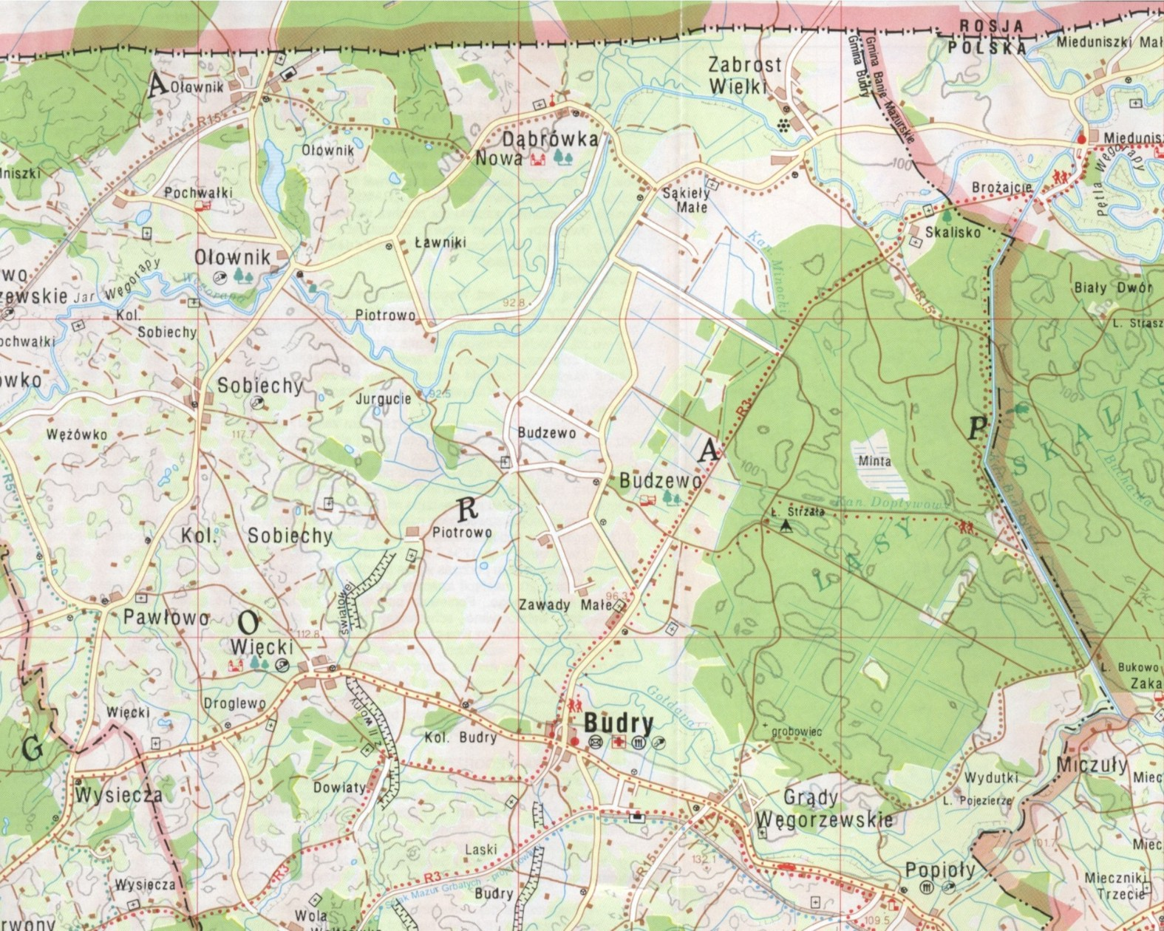

Mapa nr 1. Położenie miejscowości Sobiechy.

1.3. Struktura przestrzenna
Wsie tego terenu, a więc i miejscowość Sobiechy, mają przeważnie XV lub XVI -wieczny rodowód. Kształtowały się w dwojaki sposób: w powiązaniu z siedliskiem dworskim i czynszowy - zagrodowy. Te pierwsze poza zespołami dworskimi mają zabudowę składającą się z czworaków i dwojaków usytuowanych wzdłuż jednej ulicy. Zabudowa pochodzi głównie z przełomu XIX i XX w. i ma charakter kalenicowy. Licznie reprezentowane wsie zagrodowe, której przykładem może być wieś Sobiechy, mają również charakter kalenicowy, siedliska są zabudowywane wokół prostokątnego podwórza. Przeważa zabudowa z przełomu XIX/XX w. Ponadto występuje oddalona od wsi zabudowa kolonijna lub samodzielne siedliska. Charakterystycznym elementem architektury wsi Sobiechy jak również dawnych Prus Wschodnich są strome dachy kryte dachówką ceramiczną koloru ceglasto-czerwonego.
Skupiona zabudowa wsi Sobiechy występuje głównie po obu stronach drogi powiatowej są to głównie budynki mieszkalne. W centrum wsi znajduje się sklep, zlewnia mleka, przystanek autobusowy. W północnej części miejscowości znajduje się szkoła podstawowa.

1.4. Klimat
Miejscowość Sobiechy, podobnie jak cała północna część gminy, należy do najchłodniejszych obszarów Niżu Polskiego. W podziale Polski na regiony klimatyczne wg Romera należy do regionu pojeziernego, a w podziale na dzielnice rolniczo - klimatyczne wg Gumińskiego należy do dzielnicy Mazurskiej.
Roczna amplituda należy do najniższych w Polsce i wynosi 6°C, a okres wegetacji jest o 4 tygodnie krótszy niż w Polsce centralnej i trwa ok. 185 dni). Średnie roczne opady atmosferyczne wynoszą 500-700 dni. Pokrywa śnieżna zalega przeciętnie ok. 90 dni. Obszar charakteryzują się występowaniem silnych wiatrów o średniej prędkości ok. 4.2 ms- zimą dochodzące do 10 m/s.

2. Inwentaryzacja zasobów służących odnowie miejscowości.

2.1. Zasoby przyrodnicze
Przez północną część sołectwa Sobiechy przepływa rzeka Węgorapa. Jest to największa rzeka przepływająca przez gminę, a zarazem jednym z głównych dopływów Pregoły (po Łynie). Przepływa ona przez teren trzech gmin: Węgorzewo, Budry i Banie Mazurskie. W okolicach Węgorzewa rozgałęzia się na dwa ramiona: kanał Węgorapy i Kanał Młyński, które łączą się po kilku kilometrach. W miejscowości Mieduniszki rzeka przekracza granicę państwa i wpływa na teren Federacji Rosyjskiej. Źródłem Węgorapy jest północny kompleks Wielkich Jezior Mazurskich - wypływa ona z Jeziora Mamry w rejonie Węgorzewa. W Czerniachowsku (Obwód Kaliningradzki) uchodzi do Pregoły za pośrednictwem której, daje połączenie z Bałtykiem.
Płnocna część sołectwa położona jest w Obszarze Chronionego Krajobrazu Doliny Gołdapy i Węgorapy.
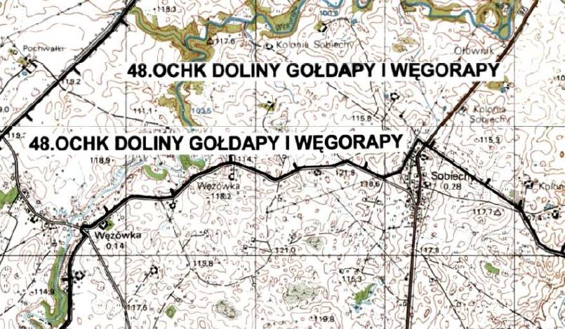
Mapa nr 2. Położenie Sobiech względem Obszaru Chronionego Krajobrazu Doliny Gołdapy i Węgorapy

Z uwagi na sprzyjające warunki licznie występują na tym terenie takie gatunki jak:
- bocian biały,
- bóbr,
- dzik,
- sarna.

2.2. Dziedzictwo kulturowe
Zasób obiektów zabytkowych i kulturowych w miejscowości Sobiechy stanowią:
- Dom nr 10, mur., pocz. XX w.
- Dom nr 15, mur., pocz. XX w.
- Dom nr 17, mur., pocz. XX w.
- Dom nr 26, mur., pocz. XX w.
- Dom nr 68, mur., pocz. XX w.
- Cmentarz ewangelicki, XIX w.
- Zespół szkoły:
- budynek szkolny, okres międzywojenny,
- budynek gospodarczy , okres międzywojenny,

2.3. Obiekty i tereny
Z uwagi na fakt, że Sobiechy nie są dużą miejscowością nie występuje w niej rynek, zabudowa zwartej części miejscowości skupia się po obu stronach drogi powiatowej. Istotnym obiektem dla miejscowości jest Szkoła Podstawowa, stanowiąca nie tylko ośrodek edukacyjny, ale również miejsce imprez kulturalnych, spotkań mieszkańców. Ponadto w miejscowości znajduję się sklep spożywczo-przemysłowy, zlewnia mleka, boisko do piłki nożnej, boisko do siatkówki.

2.4. Infrastruktura społeczna
W Sobiechach mieści się jedna z dwóch szkół podstawowych jakie znajdują się na terenie gminy Budry. Z kroniki, z posiadanych dokumentów i z rozmów z pierwszymi osadnikami we wsi Sobiechy wynika, że po zakończeniu II wojny światowej do Sobiech i okolicznych miejscowości przybywa najpierw ludność z Suwalszczyzny. W 1946 r. pojawiają się osadnicy z Wileńszczyzny a w roku 1948 z województw: rzeszowskiego i lubelskiego w ramach przesiedleń w "Akcji Wisła". Zachodzi potrzeba zorganizowania szkoły. Tego zadania podejmuje się pierwsza kierowniczka Zuzanna Kisłowska. W roku szkolnym 1946/47 prowadzi sama cztery oddziały z ogólną liczbą 49 uczniów. Najważniejszym zadaniem wychowawczym jest wówczas integracja społeczności szkolnej. Rodziny zamieszkujące obwód szkolny pochodzą z różnych stron Polski. Wielu uczniów jest przerośniętych.
Na początku lat osiemdziesiątych bardzo ważnym problemem wymagającym rozwiązania staje się poprawa bazy lokalowej szkoły. Dzieci uczyły się w trzech budynkach niespełniających wymogów higieny szkolnej (brak bieżącej wody, brak c.o., przegęszczenie w klasach, np. na 14,6 m2 uczyło się 18 uczniów. Koniecznym stała się rozbudowa i modernizacja 7 maja 1989 r. odbyła się uroczystość wmurowania aktu erekcyjnego z udziałem posłów, władz wojewódzkich, gminnych, Stowarzyszenia Narodowego Czynu Pomocy Szkole i organizacji wspierających Społeczny Komitet Rozbudowy Szkoły w Sobiechach. Do dnia dzisiejszego szkoła podstawowa stanowi poza placówką edukacyjną także silny ośrodek kulturalny, który skupia lokalną społeczność. Praca w szkole stanowi dla części mieszkańców źródło dochodu.

2.5. Infrastruktura techniczna
Drogi
- powiatowe
Nr  Drogi | Nazwa drogi | Długość  Drogi (km) | W tym naw.  Twardej (km) | Szerokość  Jezdni (m)
111 | Więcki- Sobiechy | 2,793 | ------ | ----
109 | Pawłowo-Ołownik-gr. Państwa | 10,140 | 10,140 | 5,0

Zaopatrzenie w energię elektryczną
Nr st. | Nazwa stacji transformatorowej | Typ stacji | Moc transformatorów [kVA]
337 | Sobiechy 1 | STSa 20/100 | 40
149 | Sobiechy 2 | STS 20/100 | 30
150 | Sobiechy 3 | STS 20/100 | 63
101 | Sobiechy 4 | STS 20/100 | 40
103 | Sobiechy 5 | STS 20/100 | 100
337 | Sobiechy 1 | STSa 20/100 | 40

Zaopatrzenie w wodę.
Niemal wszystkie gospodarstwa domowe w Sobiechach posiadają wodę z gminnego wodociągu.

2.6. Gospodarka i rolnictwo
W sołectwie znajduje się 47 gospodarstw. Są to przeważnie indywidualne gospodarstwa rodzinne. Dominuje produkcja zwierzęca – bydło mleczne, uzupełnieniem tej produkcji jest produkcja roślinna. Średnia wielkość gospodarstwa to ok. 22 ha. W strukturze gleb przeważają gleby lekkie – kl. IV. W miejscowości nie występują zakłady produkcyjne ani zakłady usługowe.
Charakterystyka gruntów

Opis użytku | Powierzchnia [ha]
tereny zabudowane | 18,62
drogi | 17,65
użytki kopalne | 0,00
lasy i grunty leśne | 15,57
łąki | 46,75
nieużytki | 5,25
pastwiska | 13,22
grunty orne | 476,71
grunty pod wodami | 0,73
rowy | 2,77
wody płynące | 5,85
sady | 0,17

2.7. Kapitał społeczny i ludzki
W miejscowości nie ma zarejestrowanych organizacji pozarządowych. Dużą wartością mieszkających tu ludzi jest ich zaangażowanie w życie społeczne wsi. Przykładem mogą być działania na bazie szkoły podstawowej stanowiącej niewątpliwie silny ośrodek społeczno-kulturalny miejscowości.

3. Ocena mocnych i słabych stron miejscowości

MOCNE STRONY | SŁABE STRONY
- brak uciążliwego przemysłu  - korzystne warunki do rozwoju agroturystyki  - walory przyrodniczo-krajobrazowe  - działalność szkoły podstawowej  - mieszkańcy otwarci na działania społeczne | - brak sieci kanalizacji sanitarnej  - brak zakładów usługowych  - brak jeziora
SZANSE | ZAGROŻENIA
- warunki do rozwoju turystyki  - warunki do rozwoju gospodarstw ekologicznych  - możliwość korzystania z funduszy strukturalnych | - wysokie bezrobocie  - migracja ludności

4. Opis planowanych zadań inwestycyjnych i przedsięwzięć aktywizujących społeczność lokalną.

W celu stworzenia zbioru inwestycji, działań i zadań, jakie należy przeprowadzić w okresie krótkoterminowym i perspektywicznym na terenie miejscowości Sobiechy posłużono się przede wszystkim sugestiami mieszkańców oraz wynikami analizy SWOT. Planowanymi do realizacji zadaniami w miejscowości Sobiechy są więc:
1. Budowa chodnika w miejscowości Sobiechy
2. Budowa przydomowych oczyszczalni ścieków

4.1. Opis zadań do realizacji

1. Budowa chodnika w miejscowości Sobiechy
Zadanie polegać będzie na budowie chodnika z kostki betonowej wzdłuż drogi powiatowej i gminnej. Planowany chodnik o średniej szerokości ok. 1,5 m. Odcinek chodnika leżący przy drodze gminnej będzie miał swój początek za budynkiem nr 26, koniec – przy budynku szkoły podstawowej. Odcinek przy drodze powiatowej będzie miał swój początek za budynkiem nr 72 – koniec za budynkiem 23. Całkowita długość chodnika ok. 800 m.
Budowa chodnika będzie miała miejsce w obszarze o szczególnym znaczeniu dla zaspokojenia potrzeb mieszkańców Sobiech.

2. Budowa przydomowych oczyszczalni ścieków
Zadanie polegać będzie na budowie ok. 29 indywidualnych przydomowych oczyszczalni ścieków. Zespół oczyszczalni składać się będzie z bioreaktora, przepompowni ścieków oczyszczonych, studni chłonnej oraz w zależności od ukształtowania terenu z przepompowni ścieków surowych. Oczyszczalnie pracujące na bazie niskoobciążonego osadu czynnego o przepustowości 0,6 – 1,5 m³/dobę przyczynią się do poprawy stanu środowiska naturalnego.

4.2. Zestawienie zadań.
Lp. | Nazwa | Cel | Przeznaczenie | Kwota końcowa (zł) | Źródła finansowania
1 | Budowa chodnika w miejscowości Sobiechy | Poprawa jakości  życia mieszkańców  Sobiech poprzez zaspokojenie  potrzeb społecznych | Mieszkańcy miejscowości  Sobiechy,  przyjezdni | 320 000 | PROW 2007 – 2013 Działanie:  Odnowa i rozwój  wsi w ramach Osi 4; Budżet gminy
2 | Budowa przydomowych oczyszczalni ścieków | Poprawa warunków życia mieszkańców miejscowości Sobiechy poprzez budowę infrastruktury technicznej związanej z odprowadzaniem i oczyszczaniem ścieków | Mieszkańcy miejscowości  Sobiechy | 375 000 | PROW 2007 – 2013 Działanie:  Podstawowe usługi dla ludności wiejskiej; Budżet gminy

4.3. Harmonogram realizacji.
Zadania | Lata
Zadania | 2010 |  | 2011 |  | 2012 |  | 2013 |  | 2014 |  | 2015 |  | 2016
Zadania | I | II | I | II | I | II | I | II | I | II | I | II | I | II
Budowa chodnika w miejscowości Sobiechy |  | ■ | ■
Budowa przydomowych oczyszczalni ścieków | ■ | ■

5. Opis i charakterystyka obszarów o szczególnym znaczeniu dla zaspokojenia potrzeb mieszkańców, sprzyjających nawiązywaniu kontaktów społecznych, ze względu na położenie oraz cechy funkcjonalno–przestrzenne.

W miejscowości Sobiechy można wyróżnić dwa obszary o szczególnym znaczeniu dla zaspokojenia potrzeb mieszkańców, sprzyjających nawiązywaniu kontaktów społecznych, ze względu na położenie oraz cechy funkcjonalno-przestrzenne. Obszary te zaznaczono na mapie poglądowej.
Jeden obszar to teren położony w północno-zachodniej części miejscowości obejmujący ok. 1,1 ha. W obszarze tym znajdują się min. boiska do piłki nożnej, siatkówki. Na terenie tym znajduje się również budynek szkoły podstawowej. Obszar ten ze względu na swoje położenie pełni dla mieszkańców wsi ważną funkcję.
Drugim obszarem jest teren położony wzdłuż drogi powiatowej przebiegającej przez centrum wsi Sobiechy i łączącej się z nią drogą gminną biegnącą w kierunku północno-zachodnim. Powierzchnia tego obszaru to ok. 0,6 ha. Teren ten, ze względu na układ przestrzenny wsi, pełni również bardzo ważną funkcję dla mieszkańców. Wieś Sobiechy posiada typową zabudowę skupioną po obu stronach drogi powiatowej.
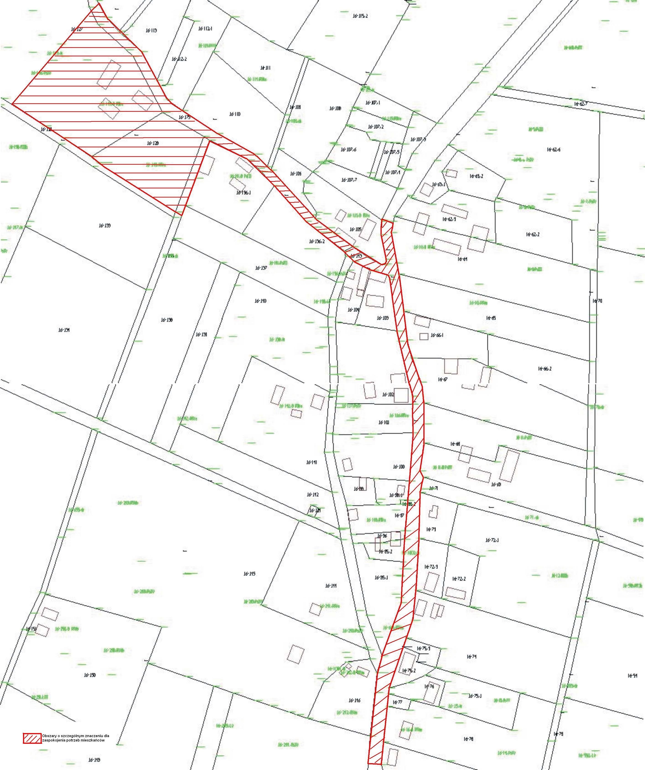

Mapa nr 3. Mapa obrazująca obszary o szczególnym znaczeniu dla zaspokojenia potrzeb mieszkańców

